## BRF FJÄLLNÄSET

# kollektivt bredband

## I samband med stämman 2021 röstade Brf Fjällnäsets medlemmar ja till att ansluta föreningen till kollektivt bredband. Avtal är nu tecknat med Telenor som träder i kraft 2022-04-01.

Avtalet innebär att samtliga lägenheter i föreningen kan ansluta till den kollektiva bredbandstjänsten från och med 2022-04-01 och har tillgång till följande:

* Bredband 500 Mbit/s
* 1 st. premiumrouter Wifi 6

Bredbandstjänsten bekostas av föreningen och ingår i er månadsavgift.

## Befintliga kunder Telenor Samtliga medlemmar som idag har individuella bredbandsavtal med Telenor kommer per automatik att överföras till den kollektiva anslutningen från 2022-04-01. Era individuella avtal upphör per automatik 2022-03-31. Om ni däremot önskar ny router behöver ni kontakta Telenors kundservice på 020–222 222 eller via telenor.se/reo för att beställa detta. Telenor rekommenderar att ny router beställs då bättre trådlös signal kan uppnås i lägenheten.

**Nya kunder/ tidigare Tele2 kunder**

För er som idag har individuella avtal tecknat med Tele2, och som således blir nya kunder hos Telenor, behöver kontakta Telenor för att aktivera bredbandstjänsten och beställa router. Detta gör ni genom att kontakta Telenors kundservice på 020–222 222 eller via telenor.se/reo, där ni skriver in er bostadsadress och klickar på ”bredband 500 för 0 kr/mån” för att beställa.

**IP-telefoni**

För er som idag har individuellt avtal för IP-telefoni via Telenor fortsätter tjänsten att löpa på och faktureras enligt avtal.   
  
För er som har IP-telefoni via Tele2 finns möjligheten att beställa detta som en tilläggstjänst av Telenor, kontakta Telenors kundservice på 020–222 222 så hjälper de till att portera ert nummer från Tele2. Ni kan även välja att ha kvar ert avtal för IP-telefoni via Tele2.

Telenor erbjuder även IP-telefoni till nya kunder, för att beställa detta vänligen kontakta Telenors kundservice på 020–222 222.

**IP-TV**

För er som idag har individuellt avtal för IP-TV via Telenor fortsätter tjänsten att löpa på och faktureras enligt ert avtal.

För er som önskar teckna nya individuella avtal för IP-TV via Telenor hittar ni aktuella priser och erbjudanden genom att söka på er bostadsadress på telenor.se/reo.

För er kännedom kvarstår befintligt avtal med Tele2 för leverans av grundutbudet på TV enligt nedan. Grundutbudet kan alla i föreningen se, i alla uttag, utan att teckna individuella avtal.

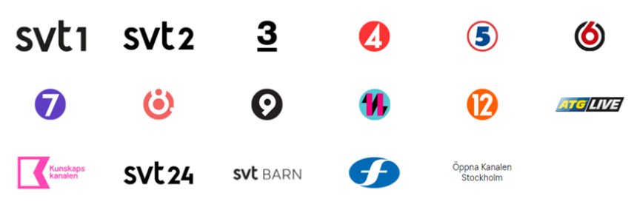

**Hastighet**

Från och med 2022-04-01 träder den kollektiva bredbandstjänsten i kraft vilket innebär att bredbandshastigheten i er lägenhet kommer att vara 500 Mbit/s. Detta förutsätter att ni som inte tidigare varit kunder hos Telenor har aktiverat tjänsten och beställt router enligt ovan.

Önskar ni utökad hastighet med 1000 Mbit/s är detta möjligt att beställa individuellt via kundservice på 020–222 222 eller via telenor.se/reo till en kostnad om 149 kr/månad.

# imd el INFORMATION

Det har inkommit en del frågor från medlemmar inför kommande anslutning av individuell mätning av el som stämman röstade ja till 2021. Styrelsen har en pågående upphandling och beslut gällande val av leverantör kommer att fattas senast mars 2022.

Därefter kommer leverantören att påbörja ansökan om installation av IMD el till nätägaren, handläggningstiden kan ta upp till 12 månader. När nätägaren godkänt ansökan kommer installationen att påbörjas och era individuella elavtal, oavsett om de är bundna eller rörliga, kommer per automatik att sägas upp. Det är således möjligt att omförhandla era individuella avtal fram tills övergången till IMD El om ni önskar.

På uppdrag av bostadsrättsföreningen Fjällnäset   
  
Emma Thunell   
HSB Fastighetsförvaltare   
[emma.thunell@hsb.se](mailto:emma.thunell@hsb.se) eller 010-442 16 16